营运部发〔2014〕 号 签发人：
关于“店长推荐”插卡及7月插卡使用的通知
各门店：
为了便于销售人员及顾客了解主推品种的卖点及联合用药，提升门店宣传氛围，提高门店销售。从7月2日起，各门店将陆续收到“店长推荐”插卡共5套，并按照下列使用方法进行陈列。若在7月9日仍未收到插卡的门店，请联系营运部陈晓莉。
- 陈列注意事项：
1、插卡内容分为2种：一句话卖点（图1）和联合用药（图2）；
2、图1和图2的红色框内为主推品种名称；
图1：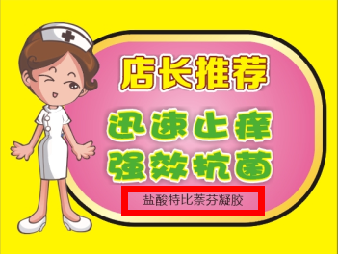 图2：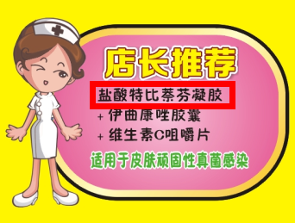
3、插卡只能陈列在货架相对应的品种处；
4、每个主推品种至少有2个陈列面。
- “店长推荐”插卡陈列
1、根据下面陈列图（图3）进行陈列，只能将插卡插在价签条内，不能粘贴。
2、用“店长推荐”插卡替换原打印的一句话卖点或联合用药插卡。
图3： 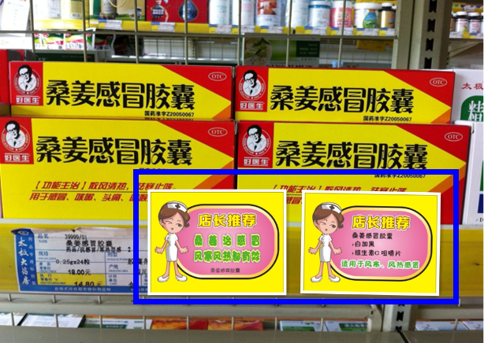

三、陈列时间：
从门店收到插卡起——营运部通知取下时
- 因门店插卡宣传数量较多，现策划科将从7月开始，每个月的28号统一发送次月需陈列的插卡品种及内容，如28号未发送需陈列的插卡品种及内容，各门店就根据上月插卡品种及内容继续陈列。请各门店根据策划科下发的品种清单及要求进行陈列，不能私自添加其它品种进行宣传。7月需陈列的插卡品种及内容详见附表，根据附表内的产品信息对门店插卡进行清理，未陈列的插卡请门店收好下次将会使用。
五、请各片长对门店进行督促检查。营运部将从7月7日开始进行随机抽查，为按照要求执行的门店，对其进行20元罚款，片长负连带责任进行10元罚款。

四川太极大药房连锁有限公司营运部
二O一四年七月四日

主题词： 关于 插卡 陈列 通知
四川太极大药房连锁有限公司 2014年7月4日印发
打印：陈晓莉 核对：谭莉杨 （共印2份）
2014年7月4日

